DESIGN

Originální-
návod k obsluze

Vakuovačka

VC200

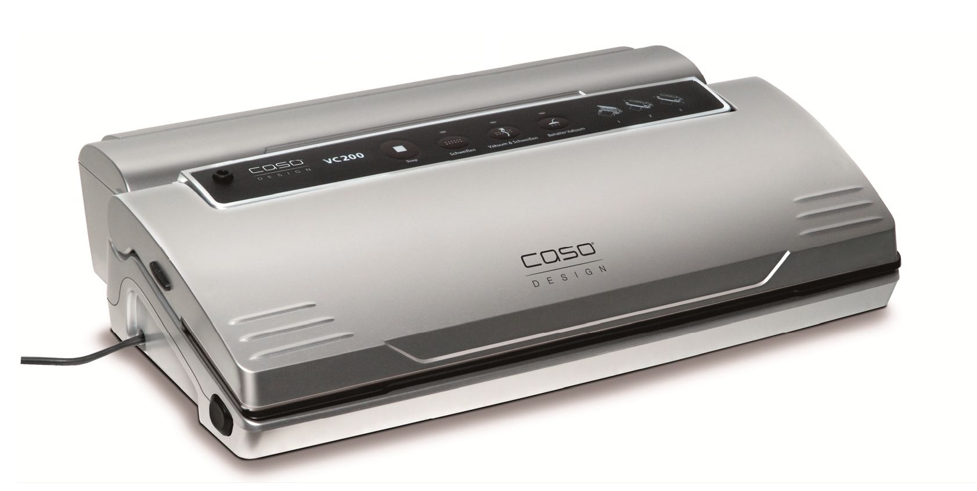

Č. zboží 1390

Braukmann GmbH
Raiffeisenstraße 9
D-59757 Arnsberg

Mezinárodní servisní horká linka:
Tel.: +49 (0) 29 32 / 80 55 4 - 99
Fax: +49 (0) 29 32 / 80 55 4 - 77

Email: kundenservice@caso-germany.de
Internet: www.caso-germany.de

Č. dokumentu: 1390 07-09-2017
Tiskové a textové chyby vyhrazeny.
© 2017 Braukmann GmbH

1 Všeobecné informace 12
1.1 Informace k tomuto návodu k obsluze 12
1.2 Varovná upozornění 12
1.3 Omezení záruky 13
1.4 Ochrana autorských práv 13
2 Bezpečnost 14
2.1 Použití odpovídající účelu 14
2.2 Všeobecná bezpečnostní upozornění 14
2.3 Zdroje nebezpečí 15
2.3.1 Nebezpečí popálení 15
2.3.2 Nebezpečí požáru 15
2.3.3 Nebezpečí elektrického proudu 15
3 Bezpečnostní upozornění k uchovávání potravin 16
4 Spuštění 17
4.1 Bezpečnostní upozornění 17
4.2 Obsah balení a inspekce transportu 17
4.3 Oblast použití 17
4.4 Vybalení 18
4.5 Likvidace obalu 18
4.6 Instalace 18
4.6.1 Požadavky na místo instalace 18
4.7 Elektrické připojení 19
5 Montáž a funkce 20
5.1 Celkový přehled 20
5.2 Ovládací prvky 21
5.3 Typový štítek 21
6 Obsluha a provoz 22
6.1 Spuštění 22
6.2 Návod pro vyjmutí vakuové komory 22
6.3 Sáček a role 22
6.4 Vakuové balení v sáčku 23
6.5 Vakuové balení v sáčku pocházejícím z role 24
6.6 Otevření zataveného sáčku 24
6.7 Použití zásobníku fólií 25
6.8 Použití řezáku 25
6.9 Vybalení vakuovačky VC200: 25
7 Čištění a péče 26
7.1 Bezpečnostní upozornění 26
7.2 Čištění 26
8 Odstranění poruch 27
8.1 Bezpečnostní upozornění 27
8.2 Příčiny poruch a jejich odstranění 27
9 Likvidace starých 28
10 Záruka 29
11 Technická data 29

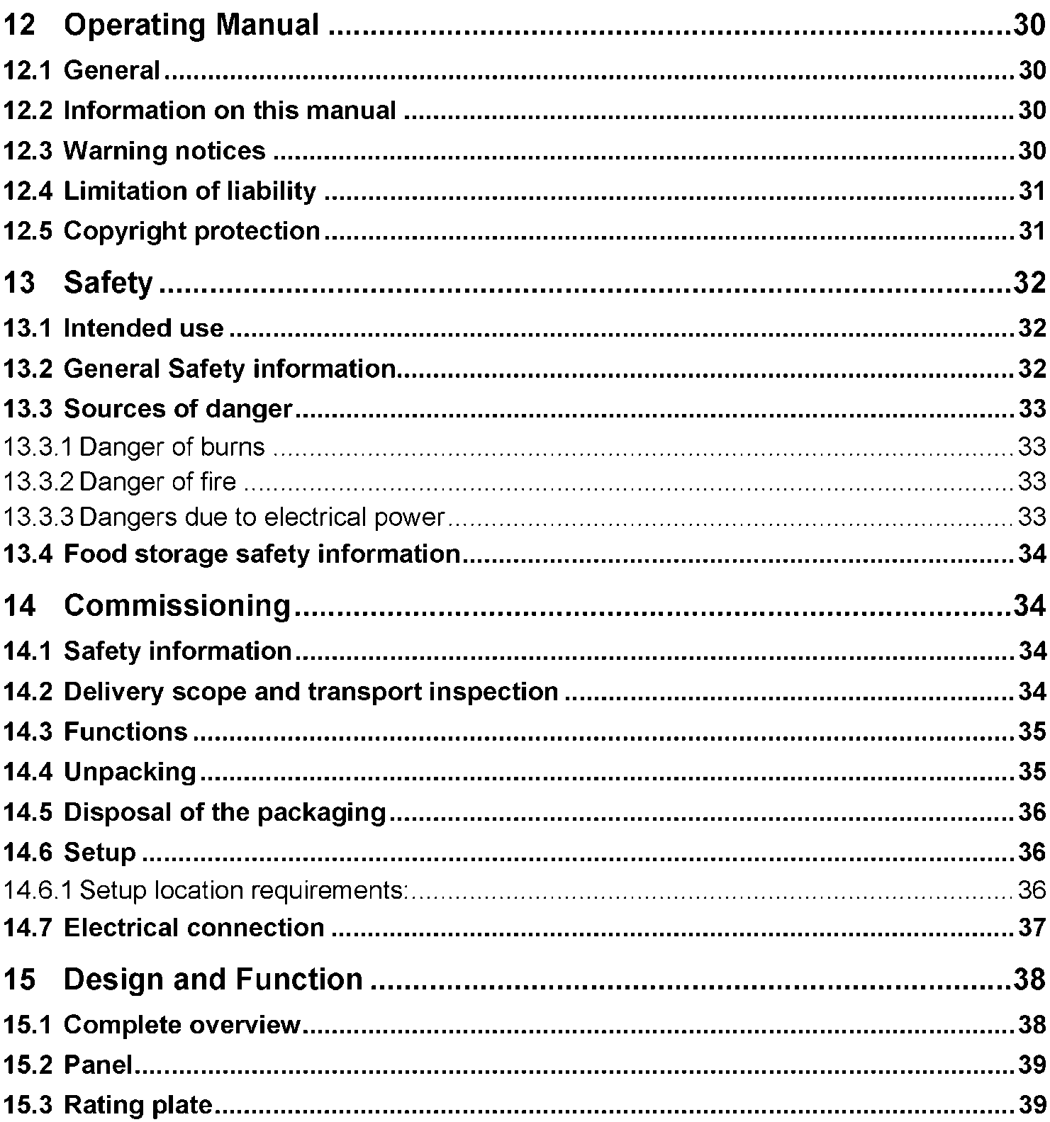

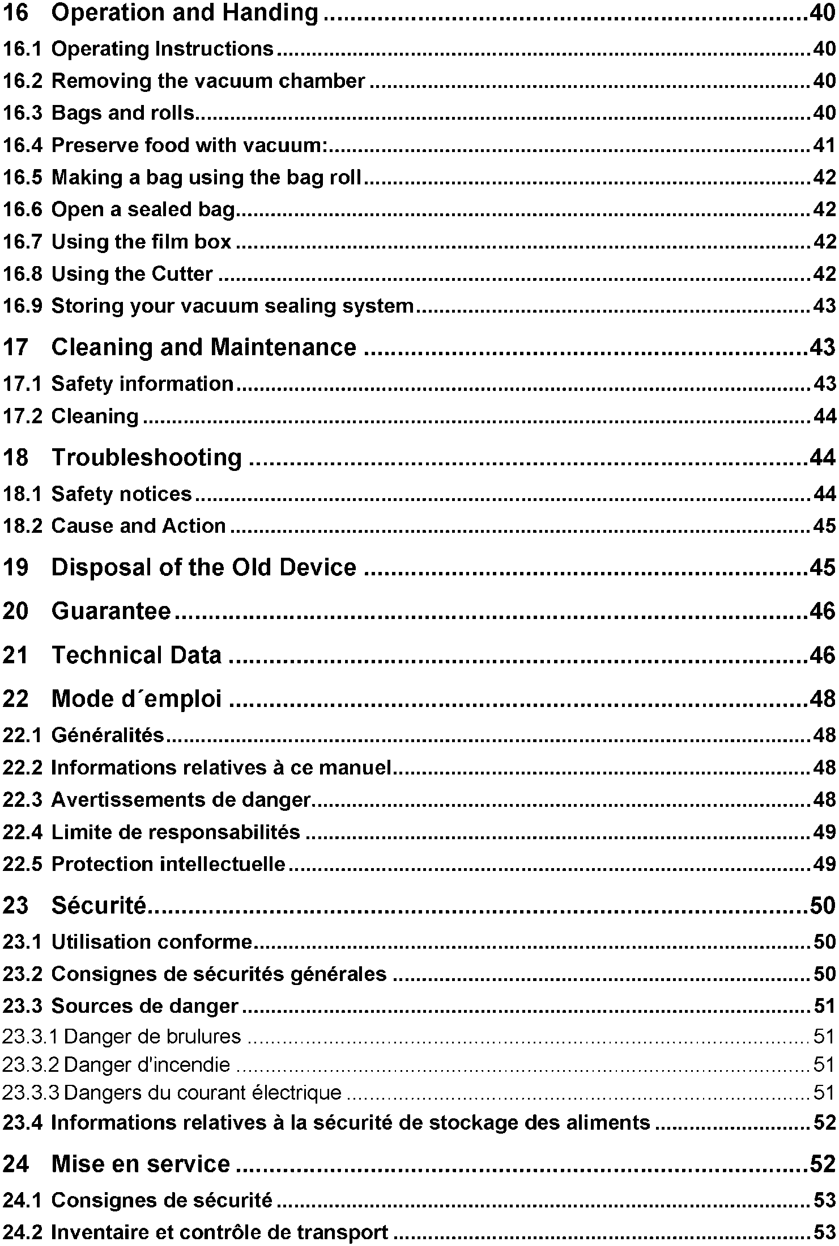

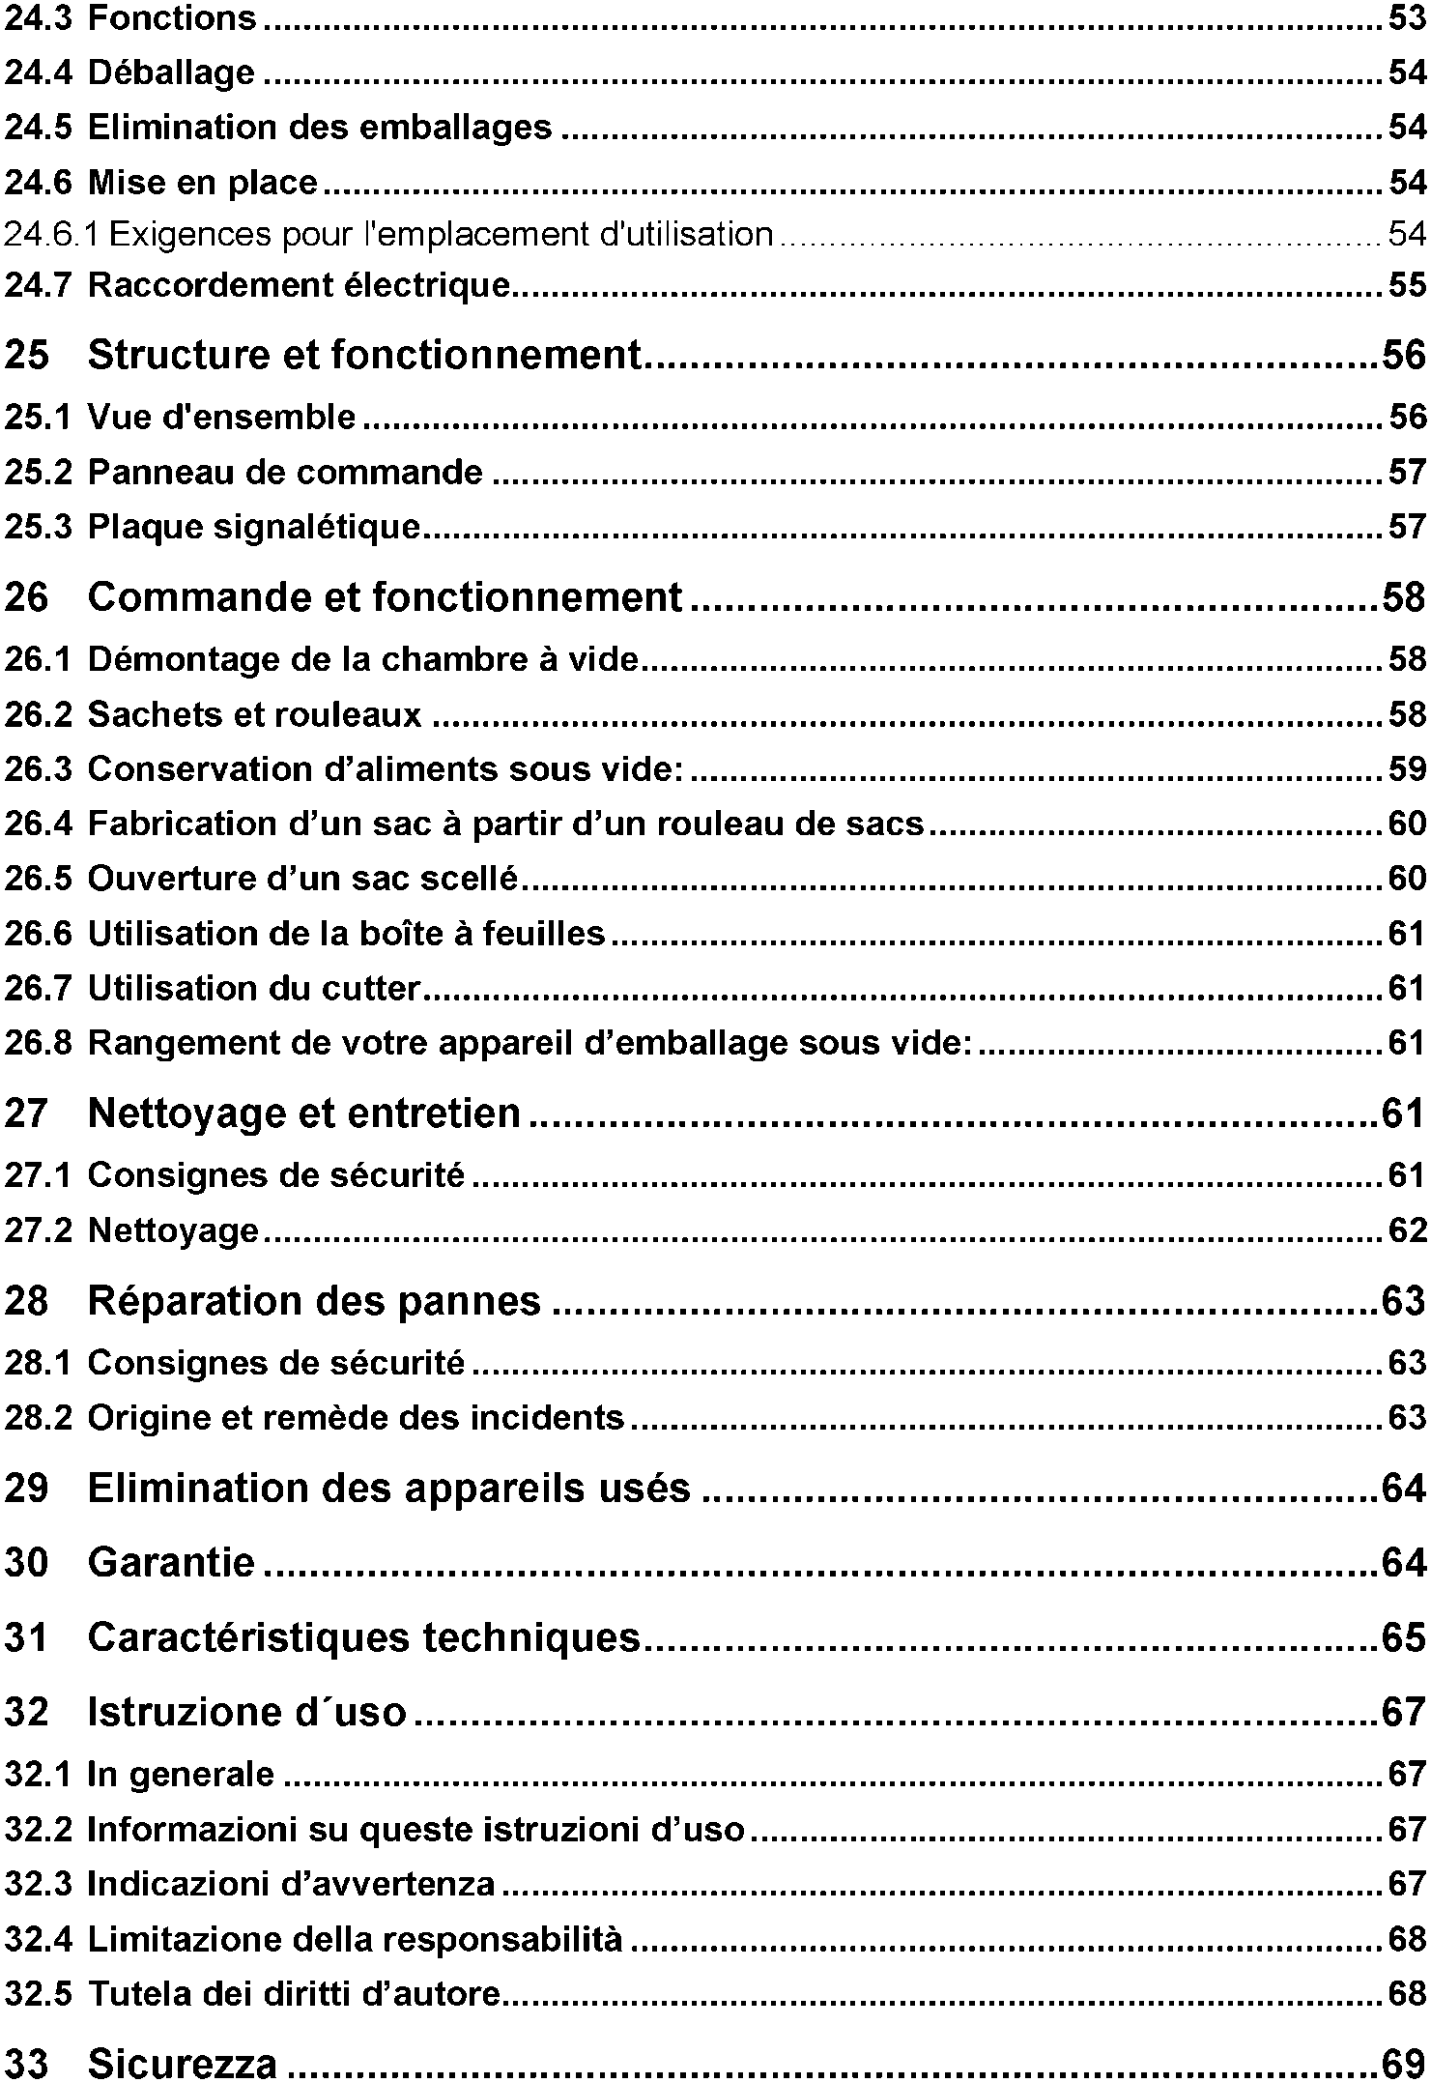

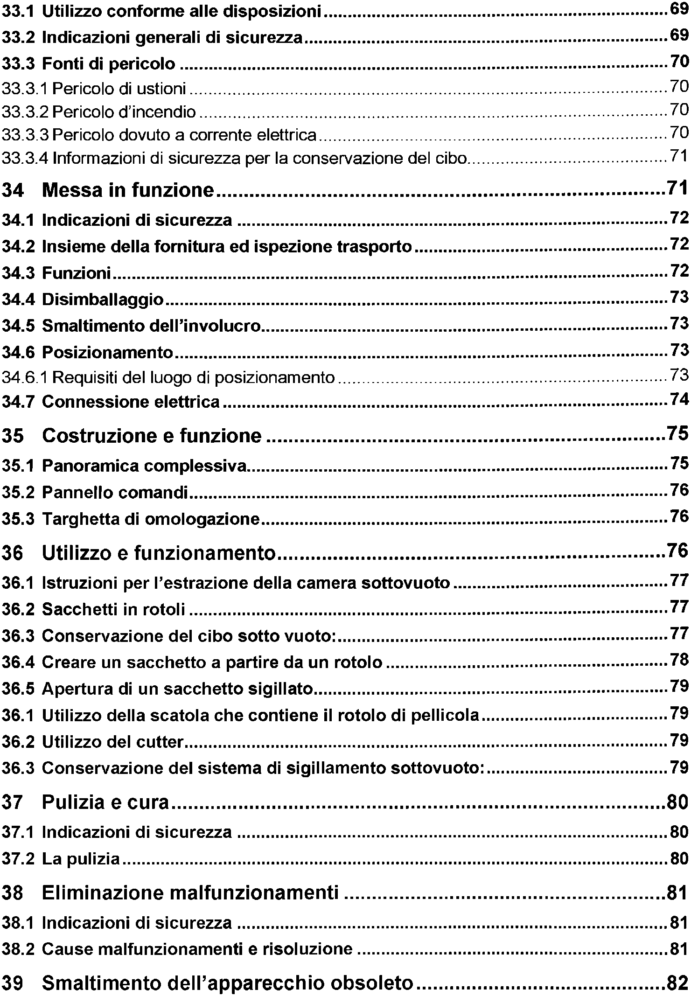

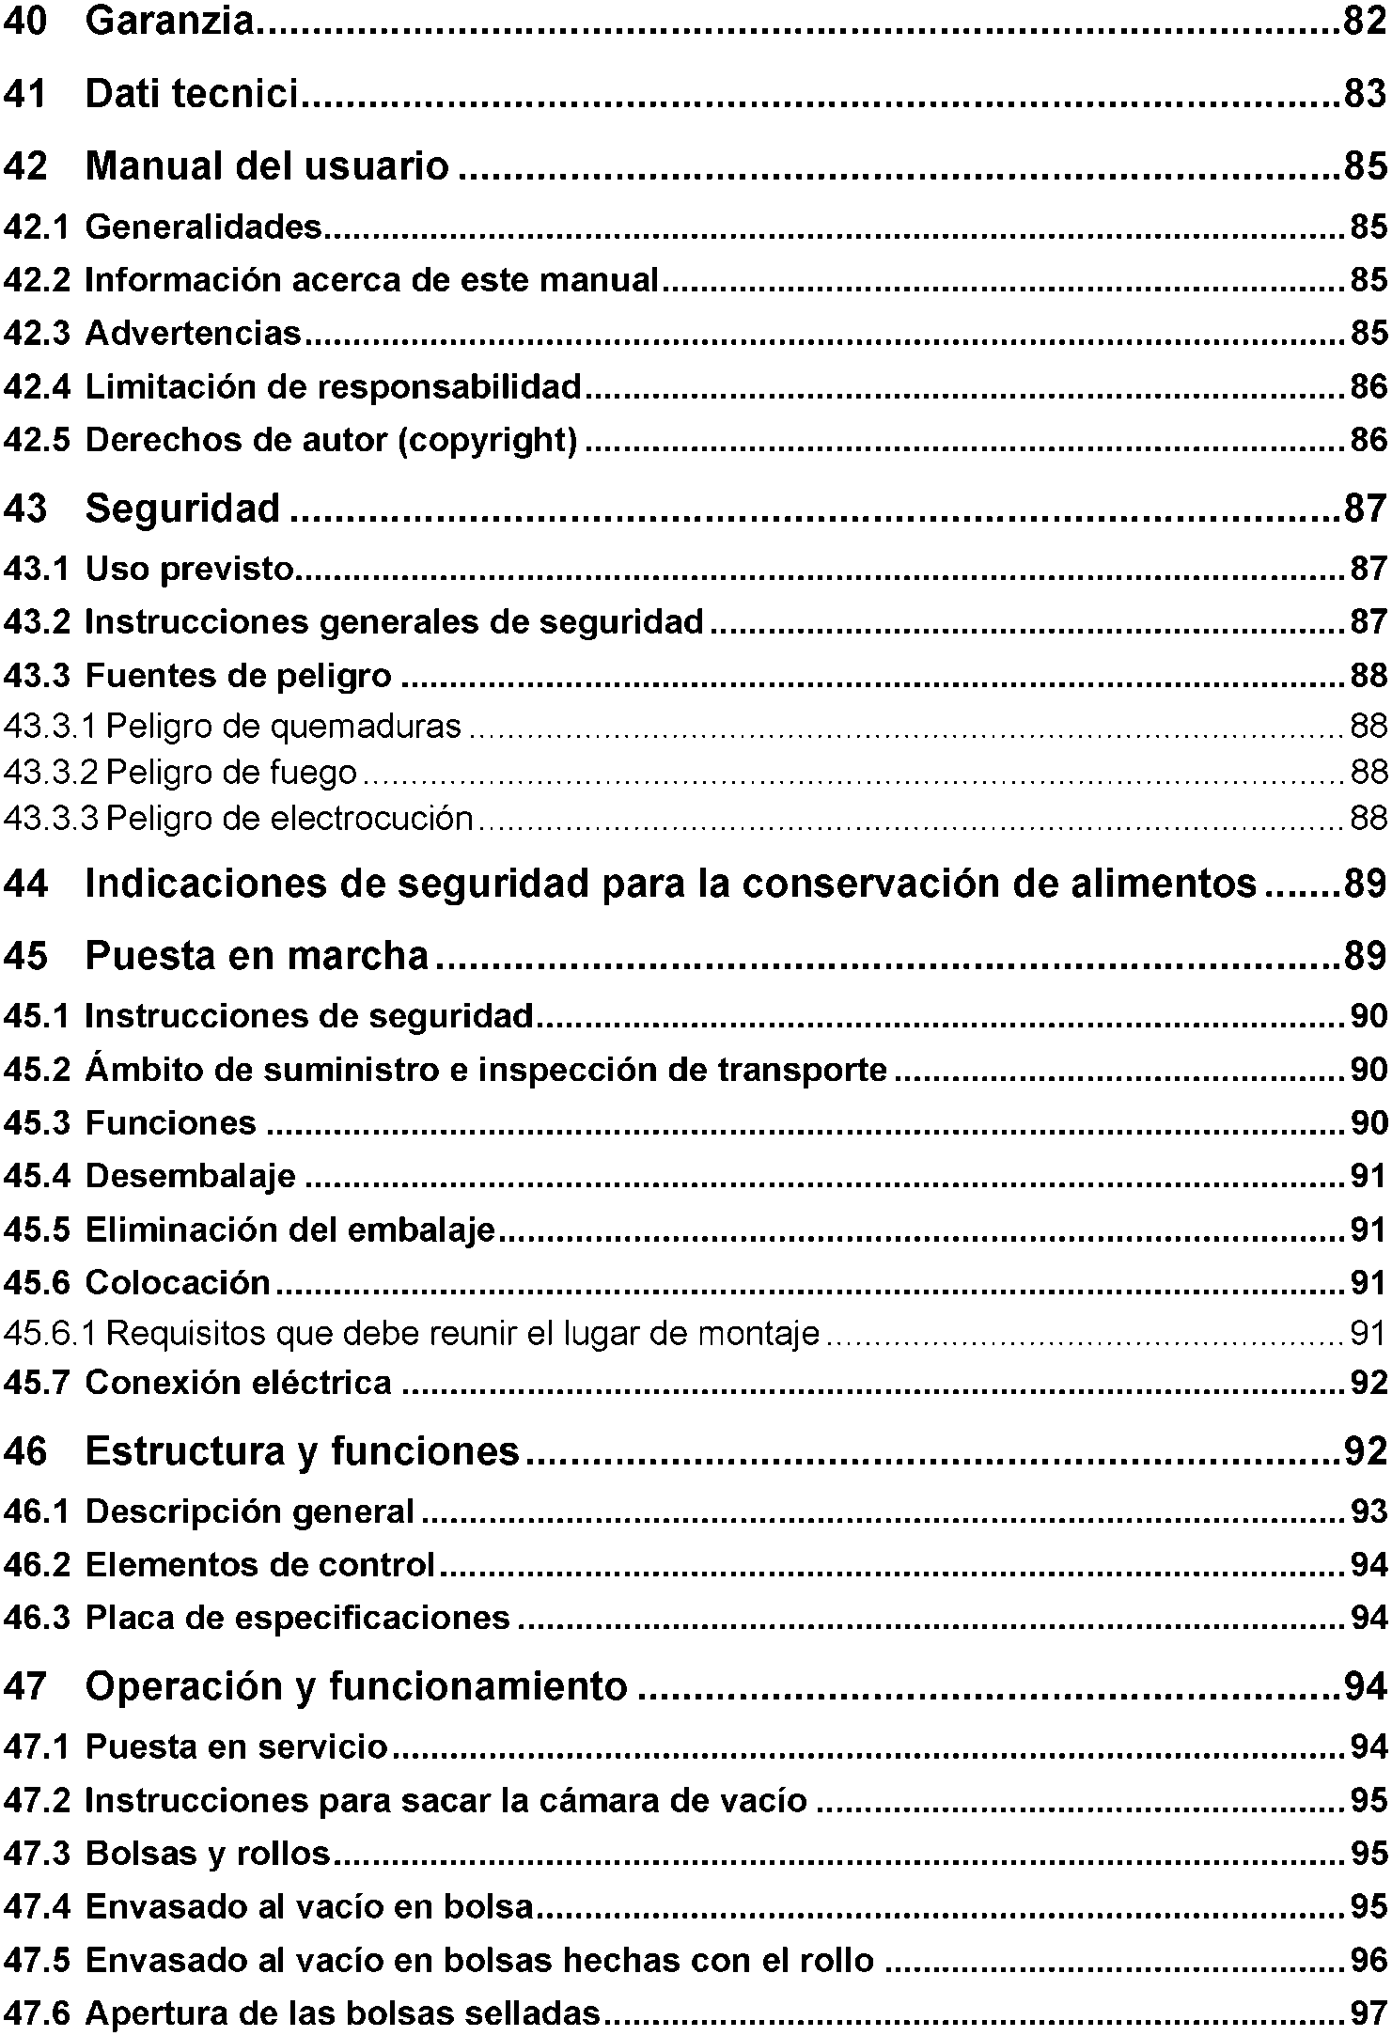

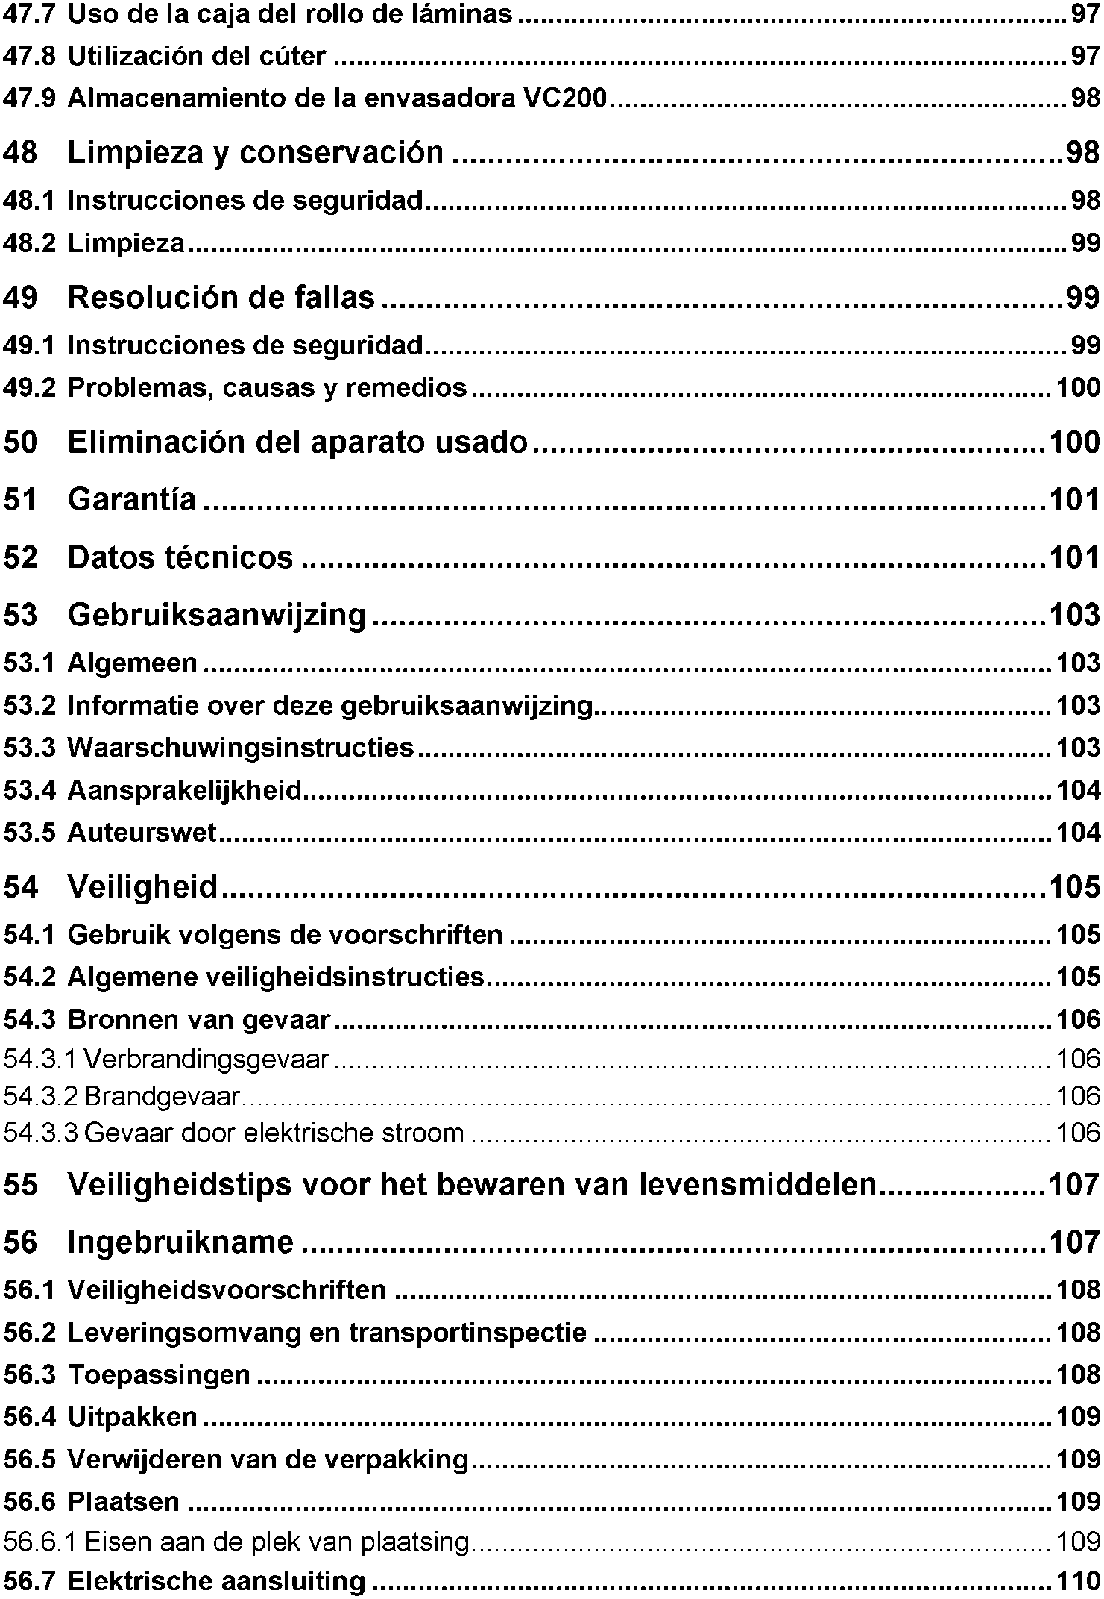

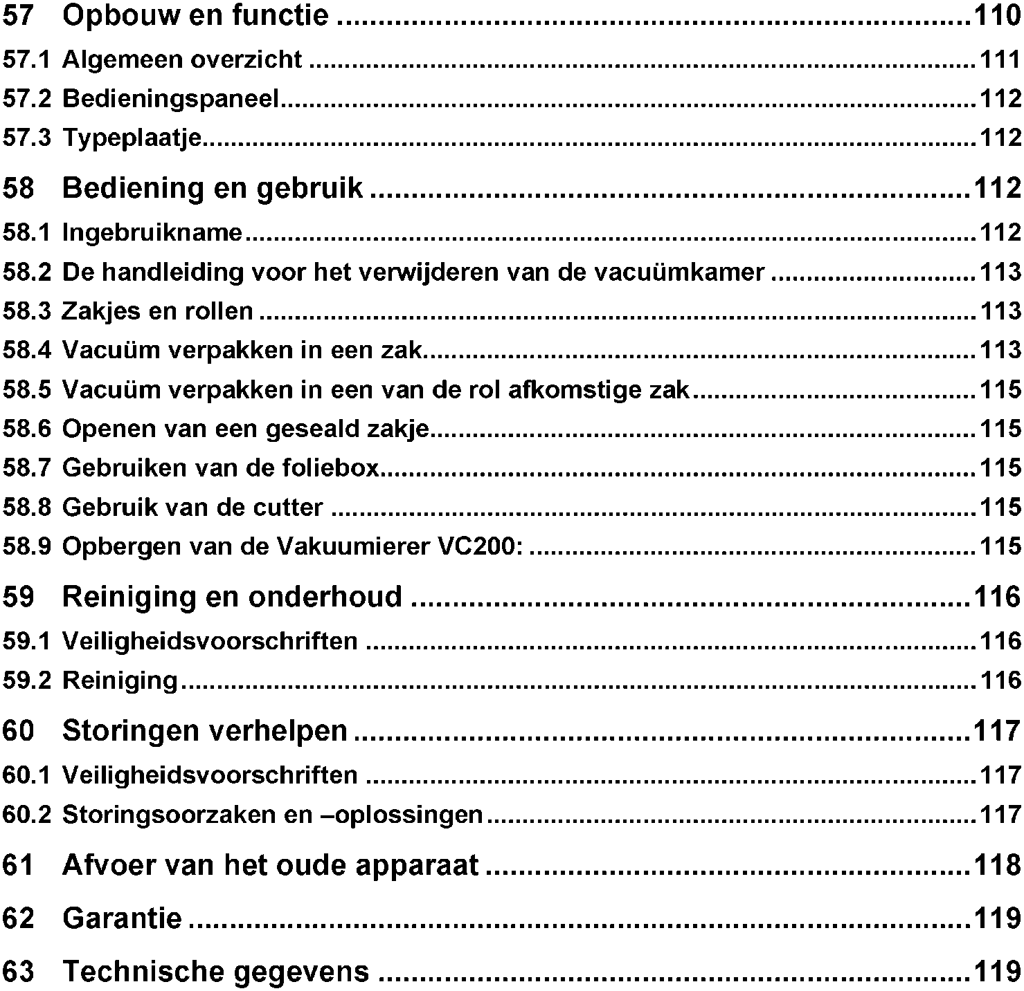

Všeobecné informace
Přečtěte si zde obsažené informace, abyste se s Vaším přístrojem rychle sžil/a a mohl/a jste v plném rozsahu používat jeho funkce.
Váš přístroj Vám bude sloužit mnoho let, když s ním budete správně zacházet a správně o něj pečovat.
Přejeme Vám mnoho radosti při používání.

Informace k tomuto návodu k obsluze
Návod k obsluze je součástí vakuovačky (dále označován jako přístroj) a poskytuje Vám důležitá upozornění pro spuštění, bezpečnost, použití odpovídající účelu a péči o přístroj.
Návod k obsluze musí být na přístroji stále k dispozici. Musí být přečten a používán každou osobou, která je pověřena:
- spuštěním,
- obsluhou,
- odstraněním poruch a/nebo
- čištěním
přístroje.
Uchovávejte tento návod k obsluze a předejte jej spolu s přístrojem následujícímu uživateli.

Varovná upozornění
V tomto návodu k obsluze jsou používána následující varovná upozornění:
NEBEZPEČÍ
Varovné upozornění tohoto stupně nebezpečí označuje hrozící nebezpečnou situaci.
Pokud nebude zabráněno nebezpečné situaci, vede toto ke smrti nebo těžkým zraněním.
- Následovat příkazy v tomto varovném upozornění, aby bylo zabráněno smrti nebo těžkým zraněním osob.

VAROVÁNÍ
Varovné upozornění tohoto stupně nebezpečí označuje možnou nebezpečnou situaci.
Pokud nebude zabráněno nebezpečné situaci, může to vést k těžkým zraněním.
- Následovat příkazy v tomto varovném upozornění, aby bylo zabráněno zraněním osob.

POZOR
Varovné upozornění tohoto stupně nebezpečí označuje možnou nebezpečnou situaci.
Pokud nebude zabráněno nebezpečné situaci, může to vést k lehkým nebo středně těžkým zraněním.
- Následovat příkazy v tomto varovném upozornění, aby bylo zabráněno zraněním osob.

UPOZORNĚNÍ
Upozornění označuje dodatečné informace, které ulehčují zacházení s přístrojem.

Omezení záruky
Všechny technické informace, data a upozornění pro instalaci, provoz a péči obsažené v tomto návodu odpovídají poslednímu stavu při tisku a probíhají za zohlednění našich dosavadních zkušeností a poznatků podle nejlepšího vědomí.
Z údajů, zobrazeních a popisů v tomto návodu nemohou být odvozovány žádné nároky.
Výrobce nepřebírá žádnou záruku za škody způsobené na základě:
- Nedbání návodu
- Použití neodpovídají účelu
- Neodborných oprav
- Technických změn, modifikací přístroje
- Použití neschválených náhradních dílů
Modifikace přístroje nejsou doporučovány a nejsou kryty zárukou.
Překlady jsou prováděny dle nejlepšího vědomí. Nepřebíráme žádnou záruku za chyby překladu, také tehdy ne, když byl překlad vyhotoven námi nebo z našeho pověření. Závazným zůstává pouze původní německý text.

Ochrana autorských práv
Tato dokumentace je chráněna podle předpisů o ochraně autorských práv a duševního vlastnictví.
Všechna práva, také ta fotomechanické reprodukce, kopírování a rozšiřování pomocí zvláštních postupů (například zpracování dat, datových nosičů a datových sítí), také částečně, si vyhrazuje společnost Braukmann GmbH.
Obsahové a technické změny vyhrazeny.

Bezpečnost
V této kapitole obdržíte důležitá bezpečnostní upozornění při zacházení s přístrojem. Tento přístroj odpovídá předepsaným bezpečnostním nařízením. Neodborné použití ovšem může vést ke škodám na osobách a majetku.

Použití odpovídající účelu
Tento přístroj je určen pouze pro použití v domácnosti v uzavřených prostorách pro evakuaci sáčků a nádob, stejně tak jako pro sváření fólií.
Jiné nebo toto přesahující použití neplatí za odpovídající účelu.
VAROVÁNÍ
Nebezpečí způsobené použitím neodpovídajícím účelu!
Z přístroje mohou při použití neodpovídající účelu a/nebo jiném použití přístroje pramenit nebezpečí.
- Přístroj používat výhradně v souladu s účelem.
- Dodržovat postupy popsané v tomto návodu k obsluze.
Nároky jakéhokoli druhu kvůli škodám z použití neodpovídajícího účelu jsou vyloučené.
Riziko nese pouze provozovatel.

Všeobecná bezpečnostní upozornění
UPOZORNĚNÍ
Dbejte pro bezpečné zacházení s přístrojem následujících všeobecných bezpečnostních upozornění:
- Kontrolujte přístroj před použitím na vnější viditelná poškození.
Nezapínejte poškozený přístroj.
- V případě poškození přívodního kabelu musí být nový přívodní kabel instalován autorizovaným odborným pracovníkem.
- Tento přístroj může být používán dětmi staršími 8 let, jakož i osobami s duševním, smyslovým nebo tělesným postižením, pokud byly poučeny o bezpečném provozu a rozumí možným nebezpečím.
- Děti si nesmí hrát s přístrojem.
- Čistící a údržbové práce nesmí být prováděny dětmi bez dohledu.
- Opravy smí být prováděny pouze kvalifikovaným odborným personálem, který byl proškolen výrobcem. Neodbornými opravami mohou vzniknout značná nebezpečí pro provozovatele.
- Oprava přístroje během záruční doby smí být provedena pouze výrobcem autorizovanou zákaznickou službou, jinak při dalších škodách již nevyvstává žádný nárok na záruku.

UPOZORNĚNÍ
- Defektní stavební části smí být vyměněny pouze za originální náhradní díly.
- Neponechávat přístroj během provozu bez dozoru.
- Netahejte za přívodní kabel a nenoste přístroj za přívodní kabel.
- Neponořovat přístroj do vody nebo jiných kapalin a nevkládat do myčky.
- Prosím pro skladování uzavírat víko pouze na volno, neuzavírat, aby se těsnění nezdeformovala a funkce přístroje nebyla omezena.

Zdroje nebezpečí

Nebezpečí popálení
VAROVÁNÍ
- Svařovací trámek přístroje se velmi zahřívá, nedotýkejte se ho.
- Abyste předešli možným popáleninám, nikdy se nedotýkejte svařovacího trámku, když je přístroj v provozu.

Nebezpečí požáru
VAROVÁNÍ
V případě neodborného použití přístroje existuje nebezpečí požáru.
Dbejte následujících bezpečnostních upozornění, abyste zabránili nebezpečí požáru:
- Nepostavte přístroj v blízkosti hořlavých materiálů.
- Udržujte přístroj ve vzdálenosti od jakýchkoli zdrojů tepla (plyn, elektrický proud, hořák, rozehřátá trouba).

Nebezpečí elektrického proudu
NEBEZPEČÍ
Životu nebezpečné elektrickým proudem!
Kontakt s kabely nebo součástmi pod napětím je životu nebezpečný!
Dbejte následujících bezpečnostních upozornění, abyste zabránili ohrožení elektrickým proudem:
- V případě poškození přívodního vedení musí být instalováno speciální přívodní vedení výrobcem autorizovaným odborným pracovníkem.
- Nepoužívejte tento přístroj, pokud je přívodní kabel nebo zástrčka poškozen/a, pokud přístroj nepracuje správně nebo pokud je poškozen nebo spadl. Pokud je přívodní kabel poškozen, musí být nahrazen výrobcem nebo jeho servisní agenturou nebo podobně kvalifikovanou osobou, aby bylo zabráněno nebezpečí.

NEBEZPEČÍ
- V žádném případě neotvírejte kryt přístroje. Při dotyku s přípojkami vedoucími elektrický proud a/ nebo je-li pozměněna elektrická a mechanická konstrukce, existuje nebezpečí zásahu elektrickým proudem. Nadto se mohou vyskytnout poruchy funkce přístroje.
- Nedotýkejte se přístroje a zástrčky mokrýma rukama.
- Nezavádět žádné předměty do otvorů přístroje. Při dotyku připojení vedoucích elektrický proud existuje nebezpečí zásahu elektrickým proudem.

Bezpečnostní upozornění k uchovávání potravin
Vakuovačka VC200 zásadně změní Váš nákup a Váš způsob uchovávání potravin. Tak si zvyknete na vakuové balení, že se stane nepostradatelnou součástí Vaší přípravy jídla. Následujte prosím určité postupy při vakuovém sváření; tak můžete garantovat kvalitu a bezpečnost Vašich potravin.

UPOZORNĚNÍ
Dbejte pro bezpečné zacházení s přístrojem následujících všeobecných bezpečnostních upozornění:
- Když byly kazící se potraviny zahřáty nebo rozmrazeny nebo jsou uchovávány nechlazené, musí být obratem snědeny.
- Než vakuově zabalíte potraviny, je důležité, abyste si předtím umyl/a Vaše ruce a vyčistil/a veškeré pomůcky a povrchy.
- Chlaďte nebo zamrazte obratem kazící se potraviny poté, co jste je vakuově zatavil/a. Neponechávejte je ležet při pokojové teplotě.
- Doba trvanlivosti suchých potravin, jako např. oříšků, kokosových ořechů nebo obilí se prodlužuje u vakuově zataveného balení, když jsou uchovávány na tmavém místě. Kyslík a teplo způsobují u potravin zvlášť bohatých na tuky, že tuk žlukne.
- Oloupejte plody a zeleninu, jako např. jablka, banány, brambory a kořenovou zeleninu, než je vakuově zatavíte; to prodlužuje jejich dobu trvanlivosti.
- Když chcete zcela vzduchotěsně zatavit některé druhy zeleniny, jako např. brokolici, květák a zelí, pak je předtím musíte krátce blanšírovat a zamrazit, jelikož jinak uvolňují plyny.

Spuštění
V této kapitole naleznete důležitá upozornění ke spuštění přístroje. Dbejte upozornění, abyste zabránili nebezpečím a poškozením.

Bezpečnostní upozornění
VAROVÁNÍ
Při spuštění přístroje se mohou vyskytnout poškození osob a majetku!
Dbejte následujících bezpečnostních upozornění, abyste zabránili nebezpečí:
- Obalové materiály nesmí být používány pro hraní. Existuje nebezpečí zadušení.

Obsah balení a inspekce transportu
Přístroj je standardně dodáván s následujícími komponentami:
- VakuovačkaVC200 | - 2 fóliové role Profi
- Návod k obsluze | - Evakuovací hadice (A) v zásobníku na fólie (B)
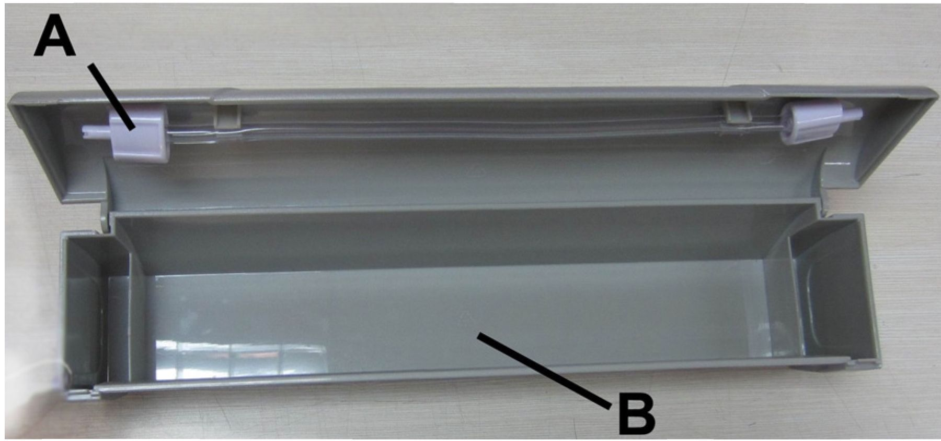

UPOZORNĚNÍ
- Zkontrolujte dodávku na úplnost a viditelná poškození.
- Hlaste neúplnou dodávku nebo poškození v následku chybného zabalení nebo transportu okamžitě řidiči, pojišťovně a dopravci.

Oblast použití
Tento přístroj umožňuje skladování značného množství potravin, pro uchování čerstvosti a chuti. Všeobecně udržuje vakuově zatavený obal potraviny až osmkrát déle čerstvé než u běžné skladovací metody. Tato vakuovačka se stane nepostradatelnou součástí ve Vašem životě. Ušetříte peníze, jelikož se zkazí méně potravin.

- Vařte dopředu a zabalte potraviny zcela vzduchotěsně. Skladujte individuální porce nebo kompletní jídla.
- Připravujte potraviny pro pikniky a kempingové výlety nebo barbecue.
- Odstraňte sežehnutí mrazem.
- Balte potraviny, jako např. maso, ryby, drůbež, ryby a plody moře a zeleninu pro zamrazení nebo pro uchovávání v lednici.
- Zabalte suché potraviny, jako např. fazole, ořechy, müsli atd, abyste mohli tyto potraviny déle uchovávat.
- Vakuovačka je současně mnohostranně použitelná i mimo oblast potravin. Udržuje kempingové potřeby, jako např. zápalky, sanitární krabičky a oblečení v čistotě a suchu. Stříbro a sběratelské kousky nekorodují.

Vybalení
K vybalení přístroje vyjměte přístroj z kartonu a odstraňte vnitřní a vnější obalový materiál.

Likvidace obalu
Obal chrání přístroj před poškozením při transportu. Obalové materiály jsou vybrány podle ekologických a likvidačně technických hledisek, a proto recyklovatelné.
Navrácení obalu do koloběhu materiálu šetří zdroje a snižuje objem odpadu. Likvidujte již nepotřebné obalové materiály na sběrných místech pro zužitkovací systém »Grüner Punkt«.

UPOZORNĚNÍ
- Uchovávejte, pokud je to možné, originální obal během záruční doby, abyste mohli přístroj v případě záruční opravy opět řádně zabalit.

Instalace

Požadavky na místo instalace
Pro bezpečný a bezchybný provoz přístroje musí místo instalace splňovat následující předpoklady:
- Přístroj musí být postaven na pevné, rovné, vodorovné a teplu odolné podložce s dostatečnou nosností a místem pro přístroj a dle očekávání nejtěžší a největší evakuovaný materiál.
- Nepohybujte vakuovačkou VC200, pokud je v provozu.
- Zvolte místo instalace tak, aby se děti nemohly dostat k horkému svářecímu trámku přístroje.

- Nepostavte přístroj v horkém, mokrém nebo velmi vlhkém prostředí nebo v blízkosti hořlavých materiálů.
- Přístroj potřebuje pro korektní provoz dostatečné proudění vzduchu. Ponechte při instalaci na všech stranách 10 cm volného prostoru.
- Zásuvka musí být snadno přístupná, tak aby bylo možno v nouzovém případě přívodní kabel snadno vytáhnout.
- Instalace tohoto přístroje na nestacionárních místech instalace (např. lodě) smí být provedeny pouze odbornými podniky/osobami, pokud zabezpečují předpoklady pro použití odpovídajícímu bezpečnostním předpisům.

Elektrické připojení
Pro bezpečný a bezchybný provoz přístroje je nutno dbát při elektrickém připojení následujících upozornění:
- Porovnejte před připojením přístroje data pro připojení (napětí a frekvence) na typovém štítku s daty Vaší elektrické sítě. Tato data se musí shodovat, aby se na přístroji nevyskytly žádné škody.
V případě pochybností se zeptejte Vašeho elektrikáře.
- Zásuvka musí být jištěna přes bezpečnostní ochranný spínač 16A.
- Připojení přístroje na elektrickou síť smí probíhat maximálně přes 3 metry dlouhý, odmotaný prodlužovací kabel s průřezem minimálně velikosti 1,5 mm². Použití vícenásobných zásuvek nebo zásuvkových lišt je kvůli nebezpečí požáru zakázáno.
- Ujistěte se, že je přívodní kabel nepoškozen a není položen přes nebo pod horké nebo ostré plochy.
- Elektrická bezpečnost přístroje je zaručena pouze tehdy, když je napojen na předpisově instalovaný ochranný systém vedení. Provoz na zásuvce bez ochranného vodiče je zakázán. Nechte v případě pochyb domácí instalaci zkontrolovat elektrikářem.
Výrobce neručí za škody, které byly způsobené chybějícím nebo přerušeným jistícím vodičem.

Montáž a funkce
V této kapitole naleznete důležitá upozornění k montáži a funkci přístroje.

Celkový přehled
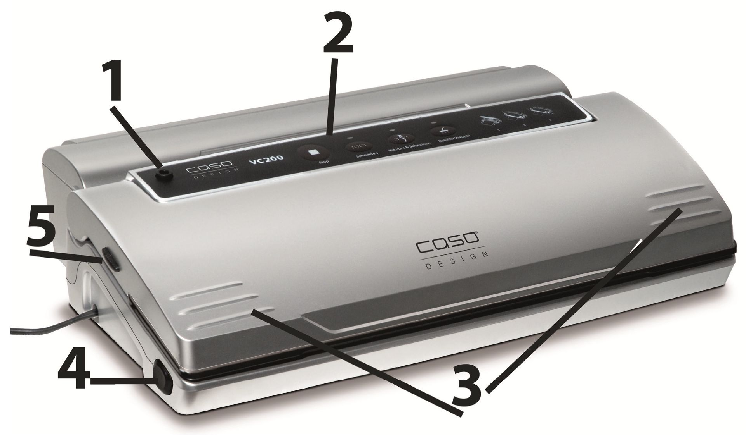
1 přípojka - pro evakuovací hadici 2 ovládací pole
3 uzávěr víka - Stlačte víko po obou stranách pevně dolu
4 Odemčení vpravo a vlevo - Uvolňuje uzavření víka.
5 Uvolnění vpravo a vlevo - Uvolňuje uzamčení řezáku

Když přístroj otevíráte, vidíte:
- svářecí trámek, obsahuje teflonem potažený topný drát; tento umožňuje uzavřít sáček, aniž by se přilepil.
- Vyjmutelná vakuová komora: Zabraňuje, aby ze sáčku unikal vzduch a odstraňuje přebytečnou kapalinu. Otevřený konec sáčku musí být umístěn uvnitř komory. Komora může být snadno vyjmuta a umyta.

VAROVÁNÍ
- Svařovací trámek přístroje se velmi zahřívá, nedotýkejte se ho.
- Abyste předešli možným popáleninám, nikdy se nedotýkejte svařovacího trámku, když je přístroj v provozu.

Ovládací prvky
Stop
Sváření
Vakuum & Sváření
Nádoba Vakuum
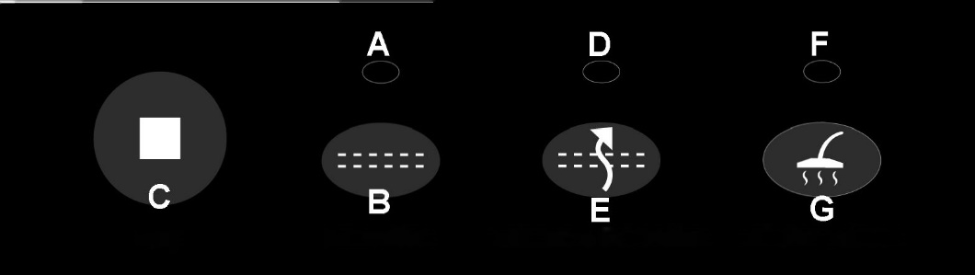
A Signální světlo Uzavřít
Ukazuje provoz evakuace/uzavírání
B Tlačítko Sváření
Uzavření sáčku bez vakua
C Stop-tlačítko
Přerušení procesu evakuace a uzavírání během libovolného okamžiku.
D Signální světlo Vakuum
Ukazuje provoz evakuace/uzavírání
E Tlačítko Vakuum & Sváření
Vysává vzduch ze sáčku (Evakuace), v přímém sledu na tento proces je sáček zataven.
F Signální světlo Nádoba Vakuum
Ukazuje provoz evakuace pro nádobu
G Tlačítko Nádoba Vakuum
Vysává evakuační hadicí vzduch z nádoby (Evakuace)
Přiloženou evakuační hadicí můžete evakuovat sadu vakuových nádob Caso.

Typový štítek
Typový štítek s daty pro připojení a výkon se nachází na spodní straně přístroje.

Obsluha a provoz
V této kapitole naleznete důležitá upozornění k obsluze přístroje. Dbejte upozornění, abyste zabránili nebezpečím a poškozením.

Spuštění
Před každým použitím a po každém uzavření musí být jak Váš přístroj, tak také všechny součásti příslušenství, které přišly do kontaktu s potravinami pečlivě umyty; následujte pro tento účel pokyny uvedené v části „Čištění a údržba“.

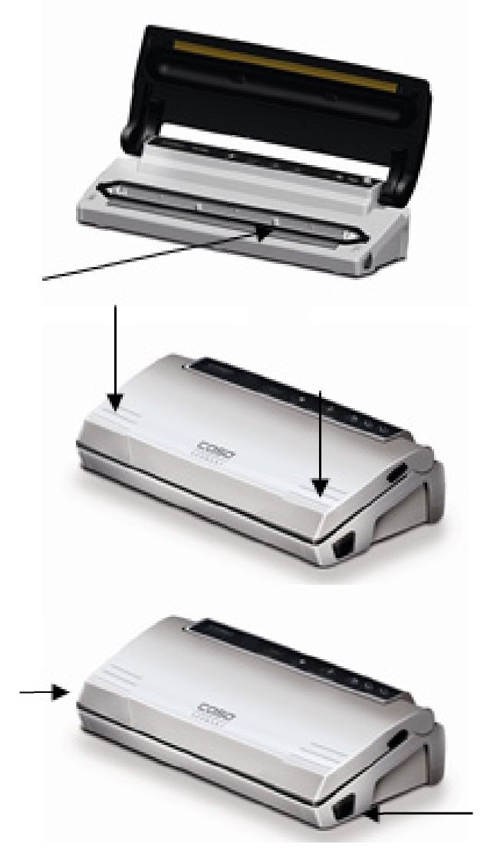
Krok 1:
Zdvihněte víko a umístěte jednu otevřenou stranu sáčku do vakuové komory.

Krok 2:
Stlačte víko po obou stranách pevně dolu, dokud nezapadne.

Krok 3:
Stiskněte pro otevření postranní odemykací tlačítka (po ukončení svářecího procesu)

Návod pro vyjmutí vakuové komory
- Vyjměte vakuovou komoru z úchytu.
- Vložte komoru opět do jejího úchytu.

Sáček a role
Prosím používejte pouze sáčky a role výslovně určené pro evakuování. Materiál fólie těchto speciálních vakuových fólií je jiný než ten běžných potravinářských fólií. Všechny fóliové role a sáčky dodávané společností CASO jsou vhodné pro vaření-v-sáčku (Sous Vide). Mimoto mohou být fóliové role a sáčky použity pro rozmrazování a ohřívání v mikrovlnné troubě do maximálně 70 stupňů. Prosím ujistěte se při použití fólií jiných výrobců, zda jsou tyto také vhodné pro mikrovlnou troubu a pro vaření-v-sáčku (Sous Vide). Prosím dbejte na to, že trámkové vakuovačky, jako tento přístroj, mohou být provozovány zásadně pouze se strukturovanými fóliovými sáčky. Pro tento účel obdržíte od společnosti CASO širokou nabídku různých rolí a sáčků.

Vakuové balení v sáčku
Postavte přístroj na suchém místě a dbejte při tom na to, aby byl pracovní prostor před přístrojem prostý jiných předmětů a byl dostatečně velký, abyste na něj mohl/a položit sáčky s potravinami, které mají být zabaleny.
- Vložte potravinu, kterou chcete uchovat, do sáčku.
- Očistěte a uhlaďte otevřený konec sáčku a ujistěte se, že na plochách otevřeného konce nejsou žádné přehyby a žádné vlny.
- Ujistěte se, že se otevřený konec sáčku nachází uvnitř vakuové komory. Ta zajišťuje, že žádné vakuum neuniká, (viz Krok 1).
- Uzavřete víko a stlačte jej nyní po obou stranách pevně dolu, dokud neuslyšíte dva cvakavé zvuky (viz. Krok 2).
- Stiskněte tlačítko „E“ (Vakuum & Sváření), odpovídající kontrolní světlo se potom rozsvítí. Sáček je po evakuaci automaticky zcela těsně zataven.
- Stiskněte po tomto procesu obě odemykací tlačítka a proces je ukončen (viz Krok 3).
- Zkontrolujte svařený pytlík; měl by mít proužek podél svářecího švu a neměl by vykazovat žádné přehyby, jinak není svářecí šev vzduchotěsný.
- Pokud chcete proces přerušit (např. protože sáček není správně umístěn), stiskněte nejprve tlačítko Stop (C) a poté obě odemykací tlačítka.
UPOZORNĚNÍ
- Nevkládejte do sáčku příliš mnoho potravin; ponechte dostatek místa, tak aby mohla být otevřená strana sáčku snadno umístěna ve vakuovačce.
- Nenavlhčete otevřenou stranu sáčku. Mokré sáčky se špatně sváří.
- Očistěte a uhlaďte otevřený konec sáčku před tím, než jej svaříte. Ujistěte se, že na otvoru sáčku nejsou žádné zbytky jídla a žádné přehyby. Cizí tělesa nebo zmačkaný sáček mohou způsobit potíže při sváření.
- Nenechávejte v sáčku příliš mnoho vzduchu. Než sáček vzduchotěsně zatavíte, vytlačte již předtím vzduch ze sáčku. V případě příliš velkého množství vzduchu může zatížení vakuové pumpy tak silně vzrůst, že motor nebude mít dostatečný výkon, aby vysál všechen vzduch ze sáčku.
- Pokud by měly potraviny, které chcete zatavit, ostré hrany, jako např. kosti, špagety nebo korýši, pak zabalte potraviny do kuchyňského papíru; tak zabráníte tomu, aby byl sáček poškozen.
- Doporučujeme nesvářet vzduchotěsně více než jeden sáček za minutu, tak se může přístroj mezitím dostatečně ochladit.
- Abyste zatavili vodnaté potraviny, jako např. polévky nebo nákypy, zcela vzduchotěsně, zamrazte je nejprve v pečící formě nebo

vytvrzené misce. Následně je vzduchotěsně zatavte okamžitě je opět zamrazte.
UPOZORNĚNÍ
- Blanšírujte krátce zeleninu ve vřící vodě nebo v mikrovlnné troubě, zeleninu ochlaďte a zabalte ji potom vakuově v praktických porcích.
- Abyste vakuově zatavili zmrzlé potraviny, potřebujete dodatečně o cca 5 cm větší délku sáčku, aby se mohly potraviny během zamražení rozpínat. Vložte maso nebo ryby na kuchyňský papír a evakuujte oboje dohromady. Kuchyňský papír má tu výhodu, že může pojmout vlhkost z potravin.
- Než uložíte potraviny, jako např. tortily, palačinky, hamburgery nebo paštičky, vložte voskový nebo pergamenový papír mezi potraviny, tak je je možné lépe skládat na sebe. Později je potom snazší vyjmout jednu část zamrazených potravin, poté je opět zatavit a zamrazit.

Vakuové balení v sáčku pocházejícím z role
- Odrolujte fólii na Vámi požadovanou délku a přistřihněte ji přesným a čistým řezem na požadovanou délku.
- Otevřete víko a vložte jeden konec sáčku do komory vakuovačky a víko uzavřete (viz Krok 1).
- Zatlačte nyní víko po obou stranách pevně dolů, dokud neuslyšíte dva cvakavé zvuky. Použijte k tomu obě ruce (viz Krok 2).
- Stiskněte tlačítko „B“ Sváření, odpovídající kontrolní světlo se potom rozsvítí.
- Když kontrolní světlo zhasne, je sáček svařený.
- Nyní máte sáček šitý na míru.
UPOZORNĚNÍ
- Ujistěte se, že délka použitého sáčku je minimálně 8 cm delší než konzervovaná potravina a zohledněte další 2 cm, pokud má být sáček po rozříznutí opět svařen.

Otevření zataveného sáčku
Rozstřihněte sáček na svařovacím švu nůžkami nebo řezákem.
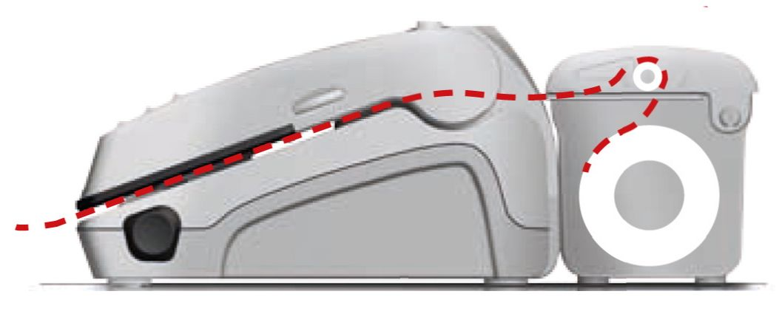

Použití zásobníku fólií
Vložte fóliovou roli do zásobníku fólie.
Když evakuujete, pověste zásobník fólie vzadu na vakuovačku. Otevřete víko vakuovačky a protáhněte fólii.

Použití řezáku
Abyste fólii odstřihl/a na požadovaném místě, zatlačte na obě postranní uvolňovací tlačítka pro řezák.
Sklopte řezák dolu, tak aby byla fólie pevně držena.
Nyní přejeďte nožem řezáku jednou přes fólii.
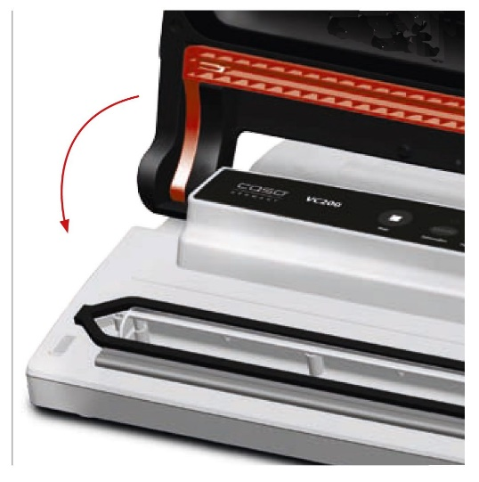

Vybalení vakuovačky VC200:
Uchovávejte Váš přístroj na rovném a bezpečném místě, mimo dosah dětí.
UPOZORNĚNÍ
- Prosím pro skladování uzavírat víko pouze na volno, neuzavírat, aby se těsnění nezdeformovala a funkce přístroje nebyla omezena.
- Přístroj po použití vypněte. Tak se vyhnete zbytečné spotřebě energie a zajistíte Vaši bezpečnost.
- Pokud přístroj delší čas nepoužíváte, doporučujeme vytáhnout zástrčku ze zásuvky.

Čištění a péče
V této kapitole naleznete důležitá upozornění k čištění a péči o přístroj. Dbejte upozornění, abyste zabránili poškozením chybným čištěním přístroje.

Bezpečnostní upozornění
POZOR
Dbejte následujících bezpečnostních upozornění, než započnete s čištěním přístroje:
- Přístroj musí být pravidelně čištěn a zbytky musí být odstraňovány. Přístroj neudržovaný v čistém stavu negativně působí na životnost a může vést k nebezpečnému stavu přístroje.
- Vypněte přístroj před čištěním a vytáhněte zástrčku ze zásuvky.
- Svářecí trámek může být po evakuaci horký. Existuje nebezpečí popálení! Počkejte, dokud přístroj nezchladne.
- Vyčistěte přístroj po použití, jakmile vychladl. Příliš dlouhé čekání stěžuje zbytečně čištění a v extrémním případě jej znemožňuje. Příliš silná znečištění mohou přístroj za určitých okolností poškodit.
- Pokud do přístroje vnikne vlhkost, mohou být elektronické části poškozeny. Dbejte na to, aby vakuovou pumpou nepronikla do vnitřku přístroje žádná kapalina.
- Neponořovat přístroj do vody nebo jiných kapalin a nevkládat do myčky.
- Nepoužívejte žádné agresivní nebo drhnoucí čistící prostředky a žádná rozpouštědla.
- Neseškrabujte těžko odstranitelné nečistoty tvrdými předměty.
- Přístroj pečlivě vysušte, než jej opět použijete.

Čištění
- Vnější strana přístroje
Vnější stranu přístroje setřít vlhkým hadříkem nebo za použití jemného, nedrhnoucího mýdlového roztoku.
- Vnitřní strana přístroje
Vyčistěte vnitřní stranu přístroje kuchyňským papírem, abyste odstranil/a zbytky jídla a kapalin.
- Vakuová komora
Vakuovačka obsahuje vyjmutelnou vakuovou komoru (Viz pro tento účel návod pro vyjmutí vakuové komory), která může být čištěna pod proudem vody nebo také v myčce nádobí.

- Sáček pro skladování
Myjte sáček v teplé mycí vodě a nechte jej následně pečlivě usušit, než jej opět použijete.
POZOR
- Sáčky, které byly použity pro uchovávání syrového masa, ryb nebo tučných potravin, nemohou být opět použity.

- Gumové těsnění (které sáček tlačí proti svářecímu trámku)
Vyjměte gumové těsnění a vyčistěte jej v teplé mýdlové vodě.
UPOZORNĚNÍ
- Gumové těsnění by mělo být pečlivě vysušeno, než jej opět zabudujete.
- Buďte při opětovném zabudování opatrní, abyste nic nepoškodil/a a vsadil/a gumové těsnění tak, aby mohl přístroj správně pracovat.

Odstranění poruch
V této kapitole naleznete důležitá upozornění pro lokalizaci poruch a jejich odstranění. Dbejte upozornění, abyste zabránili nebezpečím a poškozením.

Bezpečnostní upozornění
POZOR
- Opravy na elektrospotřebičích smí být prováděny pouze kvalifikovanými odbornými osobami, které byly proškoleny výrobcem.
- Neodbornými opravami mohou vzniknout značná nebezpečí pro provozovatele a škody na přístroji.

Příčiny poruch a jejich odstranění
Následující tabulka pomáhá při lokalizaci a odstraňování menších poruch
Chyba | Možná příčina | Odstranění
Vakuovačka nefunguje | Zástrčka není zastrčená | Zastrčte zástrčku
 | Přívodní kabel nebo zástrčka defektní | Zaslat přístroj
 |  | zákaznickému centru
 | Zásuvka defektní | Zvolit jinou zásuvku
První sváření na odstřiženém kusu role není provedeno | Kus role není správně umístěn | Následujte kroky v kapitole „Vakuové balení v sáčku pocházejícím z role”

V sáčku není vytvářeno úplné vakuum | Otevřený konec sáčku se nenachází zcela ve vakuové komoře | Umístěte sáček správně
 | Sáček je defektní | Zvolte jiný sáček
 | Na svářecích a normálních těsněních se nachází nečistoty | Vyčistěte těsnění a po vysušení je opět správně zabudujte
Sáček není správně svařen | Svářecí trámek je přehřátý, takže sáček taje | Otevřete víko přístroje a nechte jej několik minut zchladnout
Sáček neudržuje vakuum, potom co byl svařen | Sáček je defektní | Zvolte jiný sáček, eventuálně obalte ostré hrany obsahu papírovými ubrousky.
 | Podél svářecího švu se nachází otvory z důvodu přehybů, drobků, tuku nebo kapalin | Opět otevřete sáček, vyčistěte horní vnitřní část sáčku a eventuálně odstraňte cizí tělesa od svářecího trámku, než sáček opět svaříte.

UPOZORNĚNÍ
- Pokud nemůžete výše jmenovanými kroky problém vyřešit, obraťte se prosím na zákaznickou službu.

Likvidace starých
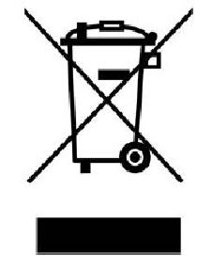
Elektrické a elektronické staré přístroje obsahují často ještě cenné materiály. Obsahují ale také škodlivé látky, které byly nutné pro jejich funkci a bezpečnost.
Ve směsném odpadu nebo při chybném zacházení mohou tyto poškodit lidské zdraví a životní prostředí. Nedávejte proto Váš starý přístroj v žádném případě do směsného odpadu.
UPOZORNĚNÍ
- Využívejte místní sběrnu odpadů pro vrácení a využití starých elektrických a elektronických přístrojů. Případně se informujte na Vaší radnici, Vašem svozu odpadu nebo u Vašeho prodejce.
- Postarejte se o to, aby byl Váš starý přístroj až do transportu uchováván bezpečně před dětmi.

Záruka
Pro tento přístroj přebíráme s počátkem od data prodeje 24 měsíční záruku na nedostatky, které je možné zdůvodnit chybami při výrobě nebo chybami materiálu.
Vaše zákonné nároky na výkony plynoucí ze záruky podle §439 ff. BGB-E tímto zůstávají nedotknuty.
V záruce nejsou obsaženy škody, které vznikly neodborným zacházením nebo použitím, stejně tak nedostatky, které ovlivňují funkci nebo hodnotu přístroje pouze v malé míře. Dále jsou ze záručních nároků vyloučeny díly podléhající rychlému opotřebení, škody při transportu, pokud za ně nezodpovídáme my, jako i škody, které vznikly opravami, které nebyly provedeny námi.
Tento přístroj je konstruován pro použití v soukromé oblasti (použití v domácnosti) a je svým výkonem pro tento účel projektován.
Případné použití v živnostenské oblasti spadá pouze v takové míře do záruky, v jaké je možné toto v objemu srovnat se zatížením soukromého užívání. Není určen pro širší, živnostenské používání.
V případě oprávněných reklamací dle naší volby opravíme chybný přístroj nebo jej vyměníme za bezchybný přístroj.
Otevřené nedostatky je nutno nahlásit do 14 dní po dodání. Další nároky jsou vyloučeny.
Před využitím nároku ze záruky se s námi prosím před odesláním přístroje zpět spojte (vždy s dokladem o koupi!).

Technická data
Přístroj | Vakuovačka
Název | VC 200
Model | VS2500
Č. zboží | 1390
Data pro připojení k elektrické síti | 220 - 240 V; 50 Hz
Příkon | 120 W
Vnější rozměry (Š/V/H) | 390 x 88 x 248 mm
Váha | 1,9 kg

